Fare ricerca culturale in un piccolo paese...
di Luigi Scialanca
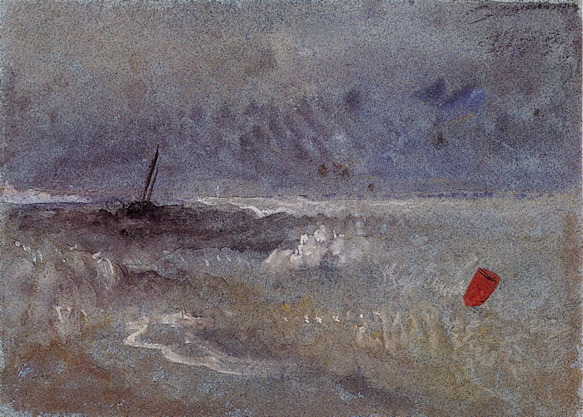
A Boat and Red Buoy in Rough Sea (1830), di Joseph Mallard William Turner (1775 - 1851)

Questo scritto è stato profondamente riveduto e corretto nel 2016 per entrare in un’Antologia,
La Terra vista da Anticoli Corrado, acquistabile su Amazon in volume o per Kindle. Per saperne di più,
andare alla pagina http://www.scuolanticoli.com/Scritto_obsoleto.htm

“Fare ricerca culturale” (e non di rado, cerca oggi cerca domani, combattere una battaglia culturale) in un paese di mille abitanti ― se tenti di farla davvero, e se hai “armi” e “munizioni” con cui farla ― significa che ogni cosa che dici, insegni, scrivi (e perfino ogni tuo gesto, perfino il tuo modo di camminare, per esempio se un giorno sei un po’ stanco e fai, in salita, un po’ più fatica del solito) suscita negli altri mille ininterrotte reazioni che cambiano la tua vita momento per momento: dal meglio al peggio e dal peggio al meglio, ogni istante e giorno e ogni mese e anno che trascorri con loro, ti vedano o no e tu li veda o no, in contatto con te o che il contatto passi, dall’uno all’altro, di mano in mano e di bocca in bocca.
È come vivere su una barca, dove proprio stabile e immobile non sei mai, poiché il mare ti muove sempre e col mare si muove il cielo e soprattutto si muove in lontananza la rossa boa che vuoi raggiungere per intravedere, da lì, un’altra boa da raggiungere ancor più lontana: il mare sono gli altri e son sempre in movimento, sì, e reagiscono a ogni tuo moto e a loro volta muovono te (e naturalmente saresti mosso anche se non facessi ricerca né battaglia alcuna, se ti sforzassi di rimanere immobile come una statua e rinunciassi a muover loro a tua volta: verresti mosso e trasmetteresti ad altri il movimento altrui come se fosse tuo, e sarebbe la cosa più brutta poiché staresti male sempre, senza più alcun meglio, neanche per un attimo, ma solo un continuo peggio).
Ecco: “fare ricerca culturale”, in un paese di mille abitanti, è come tuffarti in un ballo che non finisce né s’interrompe mai e che danzano tutti, perfino i più piccoli per mano o in braccio, e ogni tuo passo echeggia nei passi d’ognuno fin in fondo alla piazza, nelle vie e nei vicoli intorno, e di laggiù torna indietro da tutte le parti nei passi mossi dal tuo che tornano a muovere i tuoi che muoveranno i loro.
Solo che il ballo talvolta esagera, e allora è come lasciare che ti mettano su un tappeto che tutti tengono insieme per farti volare in aria, ogni volta più sù, così che ogni volta che cadi sia più forte il colpo e più intensa la scossa che trasmetti a ogni mano e, attraverso le braccia, al cuore di ognuno. Mentre tu intanto speri, cercando malgrado tutto di restare vivo, che i mille che reagiscono e sentono e danzano e ti fan volare non si tramutino a un brutto momento in un unico immenso barile di polvere da sparo per farti saltar per aria una volta per sempre.
Sì, cambia tutto e cambia sempre, il “fare ricerca e battaglia culturale” in un piccolo paese di mille abitanti: cambia il sapore del mangiare, l’odore dell’aria che respiri, il peso di ogni uscio che apri ogni volta che l’apri, il tuo essere giovane e ancor più il tuo essere vecchio, il tuo resistere o il tuo ammalarti. Cambia perfino il morire o invece ancora no, la continua risposta di mille donne, uomini e bambini alla tua continua ricerca, alla tua continua battaglia tra loro e con loro.

